廠 務 季 刊 投 稿 需 知
《廠務季刊》為廠務處發行之刊物，每季發行一次（3月、6月、9月及12月）。
《廠務季刊》前身為2002年一月誕生的《廠務工安季刊》，至2010年三月發行Vol.30。
2011年1月命名為《新工季刊》創刊號全新改版上架，至2015年12月發行Vol.20；Vol.21於2016年3月發行並更名為《300mm Fabs廠務季刊》;Vol.32於2018年12月發行更名為《廠務季刊》。
季刊定位偏向新廠規劃、設計、營建及廠務相關的新工具、新設計、新工法、和新營運管理方法的介紹、經驗分享或資訊交流 。
投稿文章請寄： vigi_hung@tsmc.com ／聯絡人:洪湘寧 03-5636688 ext.708-5129

一、徵稿內容
(1) 技術專文:
學術研究、技術應用、創新提案等題材皆可，內容力求正確嚴謹，文字須簡明清晰、通俗流暢。研究論文必須為未曾發表過或未投寄在其他刊物之原始文(Original)。
(2) 新象新知:
產業新知、產品新訊或永續發展的議題等。
二、作者應負來稿內容所涉之版權，或專利之機密性之責任。文章排版完後，作者需負校對之責，編輯委員也會協助格式上之校對。
三、內容格式：
(1) 來稿請使用Word 文書處理，中文或英文書寫皆可。稿件中所有文字均以細明體/新細明體中文或Time New Romam英文為主，字體大小選12，採單行行距。。撰稿請用A4格式，中英文稿均由左至右橫式打字。中文文章內之標點符號請用全型字、英文文章內之標點符號請用半型字。
(2) 凡人名、專有名詞、縮寫詞等若為外語者，請儘量使用通行的中譯，並於第一次出現時以「括號附加原文全名」。外國人名若未有約定成俗之譯名，請逕用原文。中文與英文之間不須空欄。
例：市場上常見的「不斷電電源系統」（Uninterruptible Power System, UPS）除了高階的「在線式技術」（On Line）外，就是低階版本的「離線式不斷電技術」（Off Line，又稱 Stand Off）。
(3) 作者 作者姓名列於文章題目之下方，需包含：作者姓名及任職機構，作者若有一位以上者，請在作者姓名及任職機構處加註(1)、(2)、(3)等對應符號，以便識別。
(4) 圖表寫法 不要中英文夾雜，請使用全部英文或中文。論文中如有圖表，應置於本文中提及該圖表之文字之後。引用他人之圖表時，須註明資料來源。
(5) 數字寫法 統計數字與日期概用阿拉伯數字表示；表述性數字、法條以中文表示。
例：2012 年時，該區共有男性 31,586 人，女性 30,816 人
例：第二次大戰前夕、伯恩公約第二條之二第二項
(6) 參考文獻 所有參考文獻須按其在文中出現之先後隨文註號碼於方括弧 [ ] 內並上標，並依序完整列於文末。文中引用提及作者時請用全名。列出引用之中英文期刊論文及書目，須包含作者姓名、書目、技術資料或期刊名稱、版序、頁碼、出版年次等內容。
- 書本文獻（中文）：依序列出全部作者、譯者或編者、書名、冊別及版次、出版地點、出版社、完整起迄頁碼及出版年。
- 書本文獻（英文）：依序列出全部作者（姓氏及名字的縮寫）、章節篇名、編者、書名、版次及卷號、出版地點、出版社、完整起迄頁碼及出版年。
- 期刊文獻： 作者、篇名、期刊名（英文期刊使用Index Medicus縮寫）、完整之起迄頁碼、卷號、期數及出版年份。
- 網頁或資料庫：依序列出網頁或資料庫之名稱、網址及使用日期。

四、交稿時檢查六個必交項目：
(1) 主題照片/圖片: 提供一張原始照片/圖片檔(檔案大小1M以上,5000x3000像素以上),可代表本篇文章之意涵.意念,若需要可請湘寧Vigi協助拍攝。
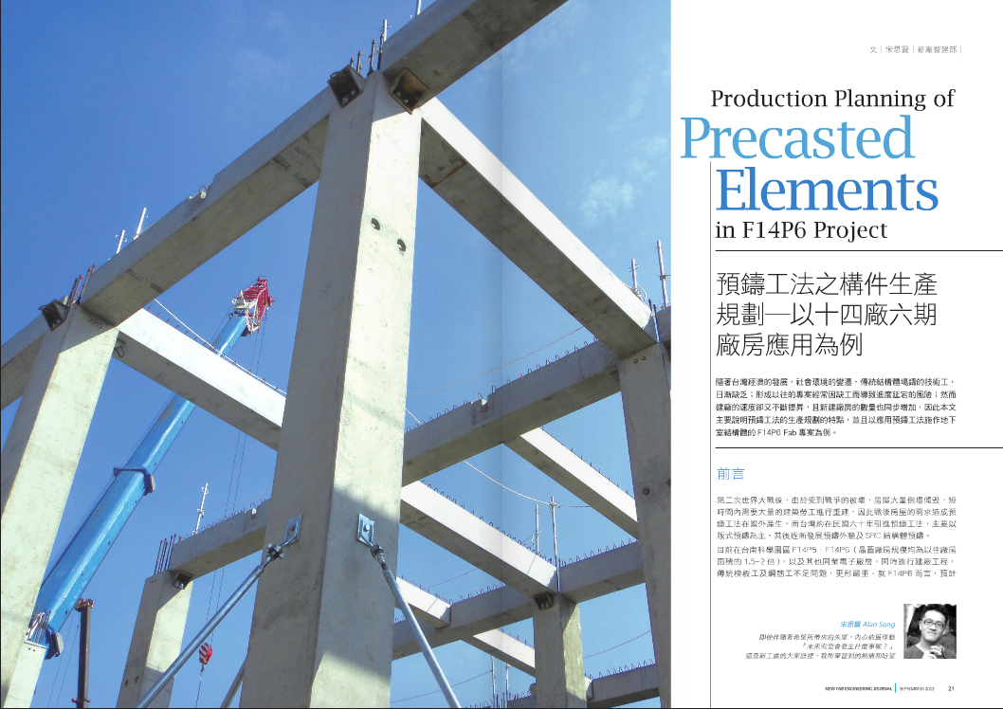
範例

(2) 文章中英文篇名 文章題目宜簡明。英文字首大寫, 介系詞/冠詞小寫。範例:
設備的地震力設計考量 Facility Seismic Design Consideration
工程進度與系統應用探討 Project Progress Management and Evaluation System Applications
(3) 摘要與中英關鍵詞 又稱文摘或提要，僅限一段300字內。它是以簡明扼要的文句，將某種文獻的主要內容，正確無誤地摘錄出來，使讀者於最短的時間內，得知原著的大意。摘要的主要功用，是要節省讀者的時間，能於短時間內，得知多種資料的大要，並據以決定是否要閱讀原文，為參考工具書的一種。中英對照關鍵詞3-5個。
(4) 前言 說明改善目標或計畫目標。所要表達的，基本上就是「我為什麼要做這篇文章？」可能是一些想法、一些觀察、一些心得分享，藉此文章的機會，要將理論與實際做一個結合。
(5) 圖表標示與原始檔 稿件中之圖、表及照片應力求清晰，並標示圖1，圖2…或表1，表2….，以便辨認。論文置入圖表，應在內文提及該圖表處標示(如圖1、表2為…)。
圖表說明文字須統一全中文或全英文敘述，不要中英夾雜。引用他人之圖表時，須註明資料來源。
圖片、照片為維持良好印刷品質，不要壓縮照片與螢幕擷取，若圖檔太大，可另外夾帶檔案。
請提供文章內的圖表原始檔(ppt. word. excel.pdf...等) 。
內文標示範例
斯氏紫斑蝶（Euploea sylvester swinhoei）圖9與淡紋青斑蝶（Tirumala limniace）成蝶喜吸食高士佛澤蘭花蜜，幼蟲以蘿藦科的華他卡藤或馬利筋為食草。
圖表標示範例
圖9、斯氏紫斑蝶
表1、傳統蝸桿齒輪捲揚機與永磁式捲上機特性比較
(6) 作者照片/簡介 提供作者個人臉部較清晰之原始照片檔，屆時會再裁切如下列的大小，並提供作者英文名字與簡介，作者簡介需50字以上(含標點符號)。
範例 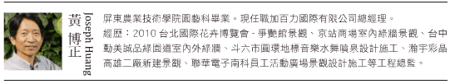
［範例（含作者資訊）：廠務季刊投稿稿件格式］2019/10/10

排氣革命─揮發性有機物減量新思維

Exhaust Revolution – Innovatory Idea of Volatile Organic Compounds Reduction
文│錢立行 陳庭鈞│竹科廠務一部│
摘要 Abstract (必要，一段300字內)
利用簡單扼要的文字來呈現整篇文章，使讀者於最短的時間內，得知原著的大意，並據以決定是否要閱讀原文，為參考工具書的一種。
寫摘要時並不須要寫下整個研究的細節，因為讀者期待從摘要就可以了解整個研究的方向，如同從一個商店的外觀、便可知道裡面賣什麼東西。對於實驗方法和內容並不需要詳加描述，但是要寫出一個概要，讓讀者清楚了解作者的研究成果。
撰寫摘要時，應該從背景和處理的問題，明確說明研究的動機、研究領域及其重要性，以及這類研究之前遇過的任何困難或瓶頸，接著要簡單有力地寫出方法、結果和討論。只要提供足夠的訊息給讀者，千萬別列參考文獻。摘要分成幾個要項，包含背景、目標、方法、結果、討論：
背景：關於該題目的最新資訊，納入可引起讀者興趣的關鍵字
目標：研究的目的是什麼？
方法：研究的簡要描述，亦可回顧以往的研究
結果：發現與觀察
討論：結果是否符合預期？接下來是否需更多研究？

關鍵詞/(必要3-5個) 揮發性有機物、沸石濃縮轉輪、脫附
Keywords/(必要3-5個) Volatile Organic Compounds(VOCs), Zeolite Rotor Concentrator, Desorption

前言 Preface / Introduction (必要)
說明動機、目的、計畫目標、範圍與限制。
「研究動機」可能是一些想法、一些觀察、一些心得分享，藉此文章的機會，要將理論與實際做一個結合。
研究什麼議題(背景)，這議題為什麼值得研究（理論面、實務面），這個問題有什麼重要性、必要性，預期你的研究可以得到什麼樣的結果或是產生什麼樣的貢獻。前言是研究論文本文的第一部分，並不是把摘要重新複述一次。在前言中並不寫出有關方法、結果和結論所載的資訊，但要提供跟題目背景相關的深入資訊。在前言中還要解釋作者的假設，例如作者試圖發現什麼、想要解決什麼問題。還要藉由前言｢推銷｣本項研究，來解釋本研究有什麼地方是全新原創的、有何獨到之處、有什麼重要貢獻。

文獻探討 Background (必要)
此章需分小節論述。找到理論或Benchmark的標準，做為最後檢討本研究的標準。
文獻分析應闡述台積各廠區、國內外相關議題之研究現況，以及重要參考文獻。
請依與研究主題的相關程度，分類按年序敘述。敘述方式不是記流水帳，而是要凸顯各篇文獻與你的研究的關係；換句話說，我們可以從這篇文獻學到什麼。
建議每篇文獻應敘明：研究什麼樣的題目，為什麼要研究這個題目，用什麼方法研究，得到什麼結果。其中與我們的研究有什麼相關，很好值得學習，該學什麼？不好，有改善空間，那裏值得加強。每個主題分節介紹，並下小結，說明這個主題之文獻目前之研究現況，共同性為何？有沒有不一致或矛盾的地方，若有差異差在那裏，如果能說出為何有此差異，更有助於論文之討論。
請使用A4紙橫式打字，中文字體以新細明體為主，內文字體12 pt，行距2倍行高，英文打字使用Times New Roman字體12pt。請使用Word進行編排，置左排列。小節間不空行。論文內容可以再細分小節，以1.1、1.2、2.1…等分小節次。

2.1數學式
所有公式及方程式均須打字，位置置中，其後標明式號，並於前後各空一行。

$\text{Min} t=\sum_{j=1}^{m}{[\sum_{i=1}^{n}{(α_{i}+β_{i}})}+γ_{j}]$ (1)
2.2圖表
圖表可穿插於文中或集中於文尾，圖標題在圖的下方，位置置中；表標題在表的上方，位置置中，並依序編號，圖表與本文於前後各空一行。

表1、表格名稱

圖1、圖名稱

計畫/研究方法 Methodology (必要)
說明計畫的方法，尤其是與理論相關的部分。
本章應說明擬採用之計畫方法與研究進行步驟。除了確認本次研究理論建構外，主要報告實務部分，包括：研究時間、地點、規模、工具、測量及收集資料的方法與程序。擬採用之研究方法，如係圖資領域較少用之方法，請說明採用原因，預期可能遭遇之困難及解決途徑。研究架構與研究程序，請儘可能繪圖表示，並請附上研究進行之甘特圖。

結果與分析 Result (必要)
是整個文章的核心，除了呈現資料之外，應進行分析，說明作者如何理解和解釋這些資料，以及研究結果與既有理論的關係。

結論 Conclusion (必要)
將研究的成果與文獻討論之理論或BKM做比較，說明其貢獻。
結論非常重要的是：必須與第一章研究目的完全、密切呼應。研究問題的每一項條目，均應在此相應回答。當然，結論中也可能納入考驗過程中發現的新事實，結論的條目只能比研究問題的規畫多，不可比較少。建議：則是檢討本研究的限制、發現的新問題、以及未來如何進一步改善等。
結論是給讀者留下好印象的最後機會，是研究論文中最重要的一章，最忌虎頭蛇尾。與前面幾個用語客觀的敘述型章節不同，結論的目的不僅是總結論點，同時更是作者提出自己看法的平台，可以添入一些主觀的思考成份，增加讀者的參與感。
- 總結論點—總結前述研究結果，並再次強調論點，加強讀者印象。但一樣的話記得換個方式表達，不要再用相同的語句，以免讓讀者視覺疲勞而失去興趣。
- 呼應主題—研究成果得到的答案不一定只是只有正反黑白兩面，重點是這些答案如何呼應主題，又隱藏了什麼更廣的含義，是否能激起讀者的共鳴或是新的思考方向。
- 展望未來—科學研究無止盡，總是有下一步的研究計畫（future plans）或是經由此次研究發現的值得探索的新領域，都可在結尾時提出；這一方面可展現作者對研究專題的規劃，另一方面則有助吸引更多同儕關注，利於尋求有共同興趣的研究合作夥伴。

參考文獻 Reference (必要)
- 行政院公共工程委員會，行政院公共工程委員會統計要覽，臺北：公共工程委員會，2015。
- 于寧、賴明伸，綠色消費，收於：國家教育研究院編，綠色所得與綠色消費，頁89-108，臺北：五南，2014。
- 李建良，論環境保護與人權保障之關係，東吳大學法律學報，12卷2期，頁1-46，2000。
- 中華民國內政部建築研究所，智慧綠建築推動方案，http://www.abri.gov.tw/tw/rule/show/557。
- Michael G. Roskin著，鄭祐平等譯，最新各國政府與政治比較的觀點，臺北：韋伯文化，2003。
- Bazant, Z.P., and Oh, B.H., “Strain-rate effect in rapid triaxial loading of concrete,” Journal of Engineering Mechanics, ASCE, Vol. 108, No. 5, pp. 764–782 , 1982.
- Lin, C.H., “Rational for limits to reinforcement of tied concrete column,” Ph.D. Dissertation, Department of Civil Engineering, University of Texas, Austin, Texas, 1984.
廠務季刊作者簡介範例
提供作者個人臉部較清晰之原始照片檔，並提供作者英文名字與簡介，作者簡介需50字以上。

作者A：孫旭輝 H.H. Sun (中英文名)
學歷
1990年 大同大學電研所畢業
2011年 交通大學環工所畢業
經歷
1992~1996年 中鼎工程電機設計部
1996年迄今 台積電
專長：電力系統設計、台灣EEWH、美國LEED綠建築專案規劃
證照：能源管理人員
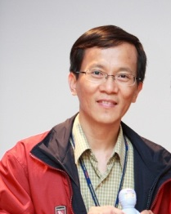 (請附上原始照片檔)

作者B：洪湘寧 Shiny Hung (中英文名)
學歷：國立台灣師範大學設計研究所畢業
經歷：鉅眾集團視覺設計師、康峰股份有限公司資深視覺設計師、全優紙製品資深設計師、台積電美學設計師
專長：創意美學設計（品牌形象/包裝/網站/展示/空間美學）、攝影
 (請附上原始照片檔)

